MANUAL TÉCNICO
Gestión de Adjuntos en ONBASE

Sistema de Recepción Electrónica de Documentos
Integración OnBase — SFTP / JSON
Fecha de emisión: Febrero 2026
Clasificación: Confidencial — Solo para uso del cliente

TABLA DE CONTENIDO
1. Introducción 1
2. Mecanismos de Envío de Adjuntos 1
2.1 Envío por JSON (Webhook) 1
2.2 Envío por SFTP 1
3. Estructura de Carpetas en el SFTP 1
3.1 Estructura estándar (tres carpetas) 1
3.2 Aprobaciones desde el Portal (cuarta carpeta) 1
4. Extensiones de Archivos Soportadas 1
4.1 Adjuntos enviados dentro del ZIP (norma DIAN) 1
4.2 Adjuntos cargados desde el Portal (aprobaciones) 1
4.3 ZIP con carpeta interna adicional 1
5. Recomendaciones y Buenas Prácticas 1
6. Consideraciones Operativas 1
7. Diagrama de Flujo del Proceso 1
8. Glosario 1

1. Introducción
Este documento describe el comportamiento y las condiciones del sistema de recepción de adjuntos en OnBase, incluyendo los mecanismos de envío por JSON y SFTP, el manejo de archivos comprimidos según la normativa DIAN, el proceso de aprobaciones por portal, y las extensiones de archivos soportadas.
El propósito de este manual es proporcionar al equipo del cliente una guía clara y estructurada para la correcta integración y operación de la funcionalidad de adjuntos en el sistema.

2. Mecanismos de Envío de Adjuntos
El sistema de recepción soporta dos canales de entrega de adjuntos: mediante JSON (a través del Webhook) y mediante transferencia directa al SFTP. A continuación, se describen ambos mecanismos.

2.1 Envío por JSON (Webhook)
Cuando se utiliza el canal JSON, los adjuntos no son enviados directamente. En su lugar, el sistema incluye una URL cifrada dentro del campo de anexos del JSON.
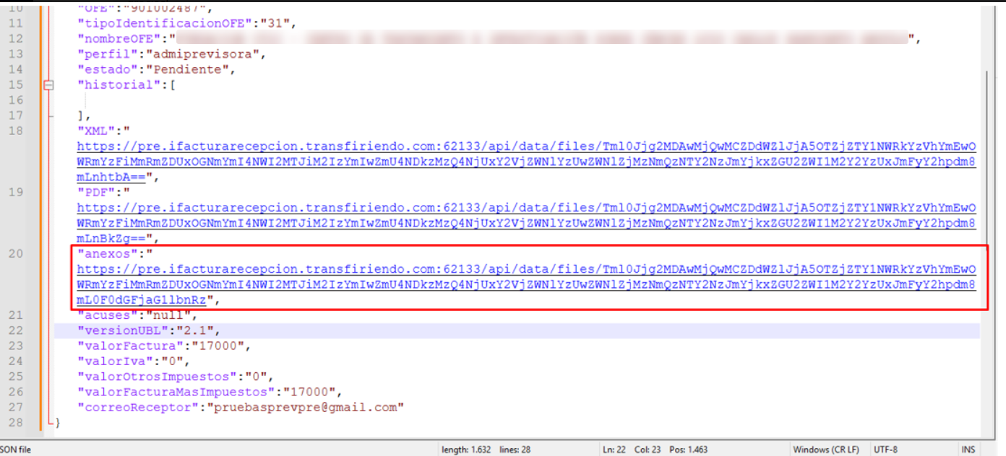
Figura 1. Ejemplo del campo de anexos en el JSON — URL cifrada
Para obtener la URL real de descarga, el cliente debe descifrarla utilizando el servicio REST de recepción (método GET), enviando la URL cifrada junto con el token de recepción. El servicio retornará la URL real como se muestra a continuación:
Figura 2. Resultado del servicio de descifrado — URL de descarga real
Una vez obtenida la URL descifrada, el cliente puede navegar y descargar los archivos adjuntos correspondientes.
⚠️ La URL que llega en el Webhook se descifra de la misma forma que la URL descifran el pdf y xml (proceso actual) final, ya que ambas siguen el mismo esquema de cifrado.

2.2 Envío por SFTP
Los adjuntos enviados a través del SFTP llegan ya descifrados, sin necesidad de realizar ningún proceso adicional de descifrado. La disponibilidad de los archivos en el SFTP depende de la configuración establecida para el cliente.

3. Estructura de Carpetas en el SFTP
Según la normativa de la DIAN, los adjuntos deben incluirse dentro de un archivo .ZIP. A continuación, se describe la estructura de carpetas que el sistema genera en el SFTP para cada documento recibido.

3.1 Estructura estándar (tres carpetas)
Para cada documento procesado, el sistema crea tres carpetas dentro del SFTP, identificadas con el CUFE de la factura:
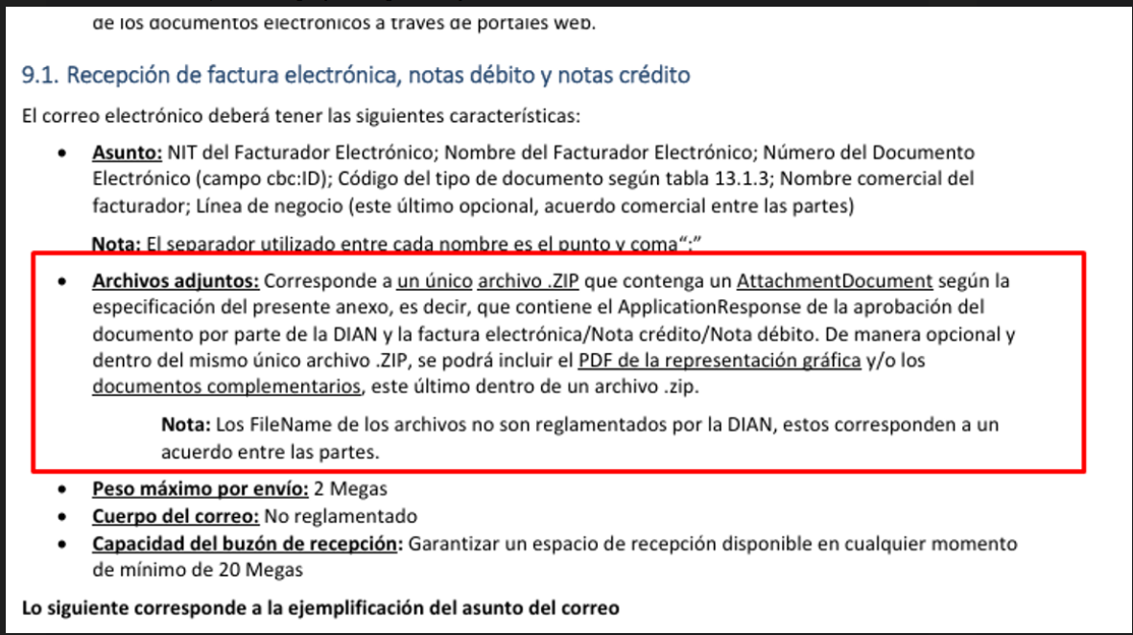
Figura 3. Estructura de carpetas en el SFTP
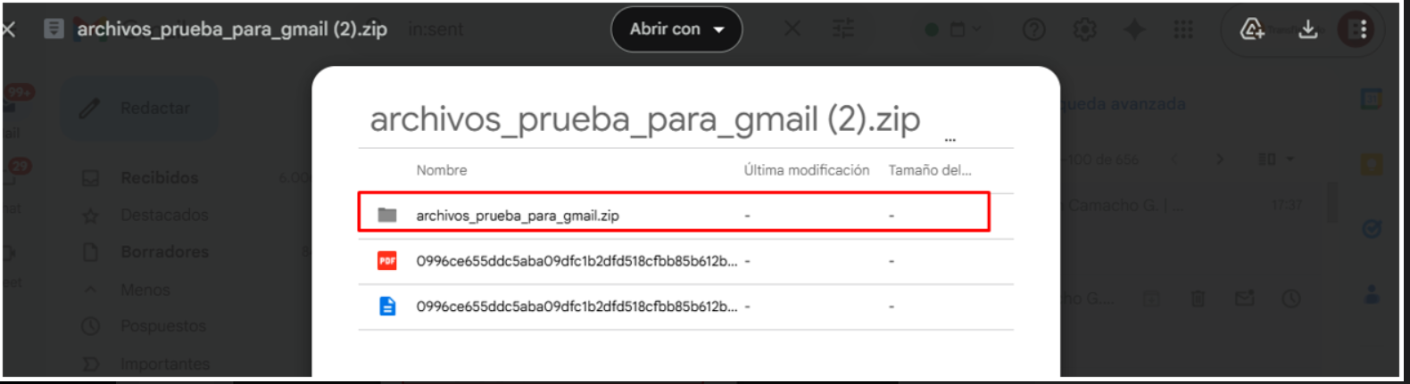
Figura 4. Ejemplo de archivos organizados por carpeta
- Carpeta XML: contiene el archivo XML correspondiente al documento.
- Carpeta PDF: contiene el archivo PDF del documento.
- Carpeta Attachments: contiene los adjuntos del documento, identificados con el CUFE seguido del nombre original del archivo .ZIP.
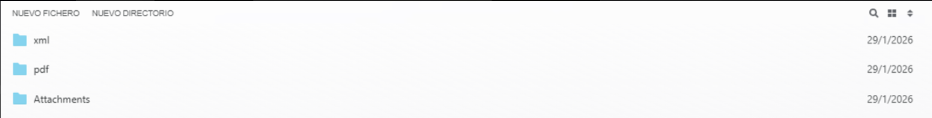
Figura 5. Ejemplo de archivos en la carpeta Attachments
⚠️ El sistema no modifica el contenido del archivo .ZIP. Los archivos se almacenan con el nombre: [CUFE]-[nombre_del_zip].

3.2 Aprobaciones desde el Portal (cuarta carpeta)
Cuando el cliente realiza aprobaciones a través del portal de recepción, se genera una carpeta adicional denominada Anexos. En esta carpeta se almacenan los archivos cargados directamente desde la pantalla de recepción.
El nombre de cada archivo en esta carpeta sigue el siguiente patrón:
[CUFE] – anexo_ [perfil de aprobación] _ [nivel de aprobación]
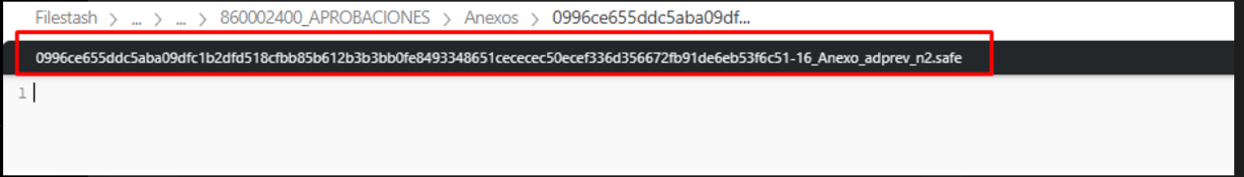
Figura 6. Ejemplo de archivo generado en la carpeta Anexos

4. Extensiones de Archivos Soportadas

4.1 Adjuntos enviados dentro del ZIP (norma DIAN)
Cuando los adjuntos se envían correctamente dentro de un archivo .ZIP, el sistema acepta un amplio conjunto de extensiones. La siguiente tabla resume las extensiones soportadas, organizadas por categoría:
Categoría | Extensiones Permitidas
Comprimidos | .zip, .rar, .7z, .tar, .gz, .bz2, .xz, .zst
Imágenes | .jpg, .jpeg, .png, .gif, .bmp, .tiff, .tif, .webp, .svg, .ico, .heic, .heif, .avif, .jp2
Documentos de texto | .txt, .pdf, .doc, .docx, .odt, .rtf, .md, .log, .epub, .mobi, .azw
Hojas de cálculo | .xls, .xlsx, .xlsm, .ods, .csv, .tsv
Presentaciones | .ppt, .pptx, .pptm, .odp, .pps, .ppsx

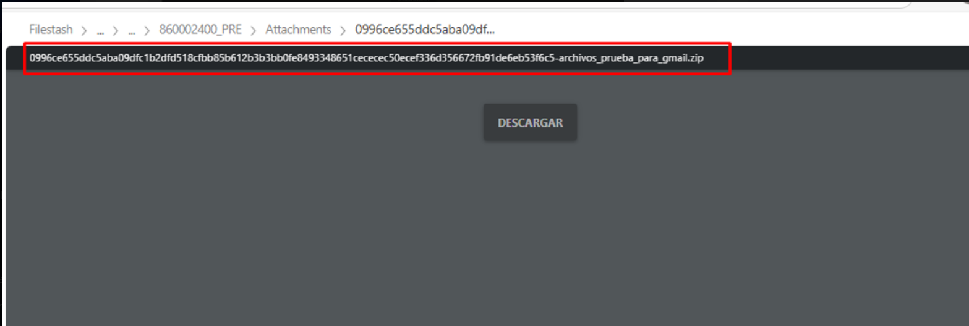
Figura 7. Ejemplo de adjuntos recibidos dentro del ZIP

4.2 Adjuntos cargados desde el Portal (aprobaciones)
Para los archivos que los usuarios cargan directamente desde la pantalla del portal de aprobaciones, aplican restricciones de extensión. La siguiente tabla compara las extensiones permitidas en este escenario versus el escenario de ZIP con carpeta interna:
Extensiones permitidas (portal/aprobaciones) | Extensiones permitidas (ZIP con carpeta interna)
XLSX, XLS, LOG, PDF, MD, MOBI, DOC, CSV, OBD, PPS, PNG, JPG | XLSX, XLS, LOG, PDF, MD, MOBI, DOC, CSV, OBD, PPS, PNG, JPG

⚠️ Las extensiones listadas son las que se verificaron durante las pruebas. No existe actualmente una lista oficial de todas las extensiones soportadas. Algunas extensiones pueden presentar comportamientos intermitentes.

4.3 ZIP con carpeta interna adicional
El sistema también acepta documentos enviados fuera de la carpeta .ZIP, siempre que incluyan al menos una carpeta adicional dentro del ZIP. En este caso aplican las mismas restricciones de extensión del portal.
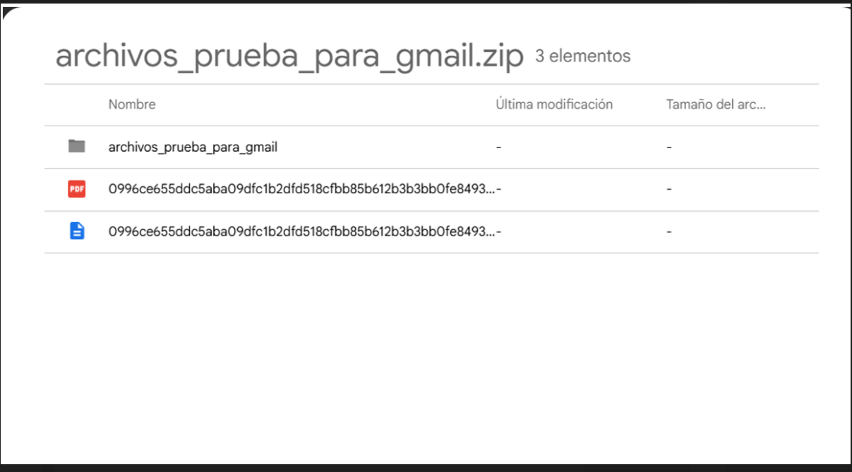
Figura 8. Ejemplo de ZIP con carpeta interna adicional
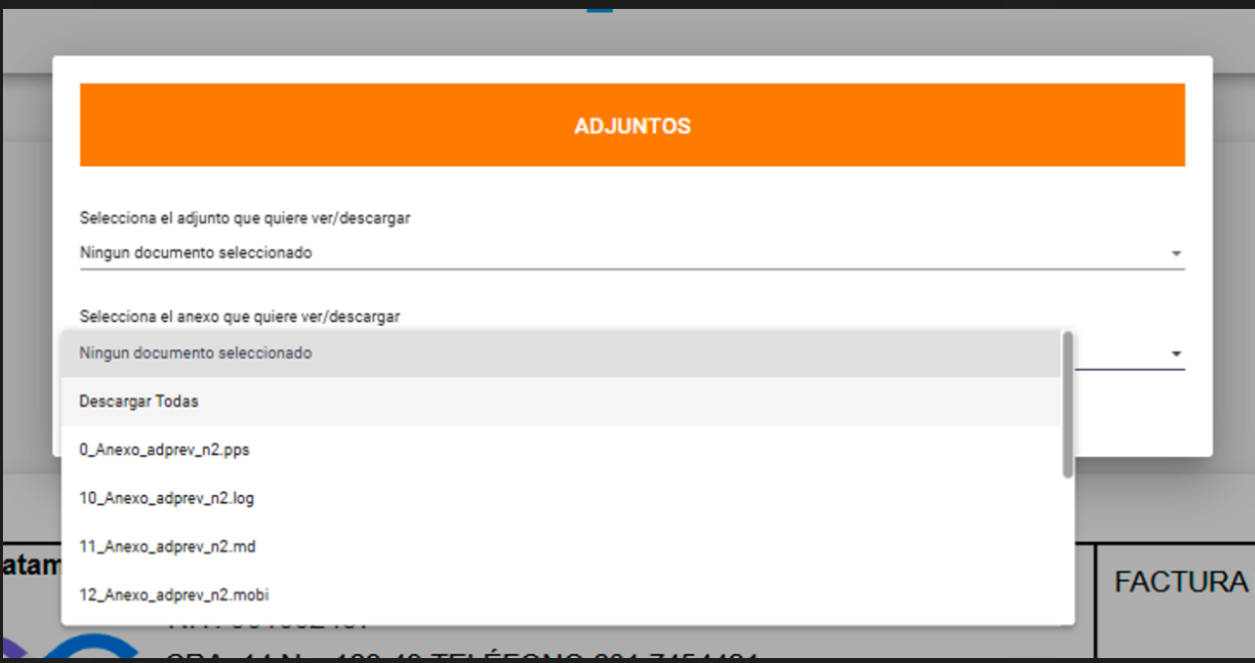
Figura 9. Resultado del procesamiento del ZIP con carpeta interna
Las extensiones no permitidas en este escenario serán ignoradas por el sistema.

5. Recomendaciones y Buenas Prácticas

La forma correcta y recomendada de envío de adjuntos es mediante un archivo .ZIP, tal como lo establece la normativa de la DIAN.
A continuación se presentan las recomendaciones clave para una integración correcta:
- Siempre comprimir los adjuntos dentro de un archivo .ZIP antes de incluirlos en el documento electrónico.
- Verificar que las extensiones de los archivos adjuntos correspondan a las listadas en la tabla de extensiones soportadas (Sección 4).
- No confiar en extensiones no listadas, ya que pueden ser ignoradas o generar comportamientos intermitentes.
- Para el canal SFTP: verificar la configuración del cliente para asegurarse de que los archivos llegan descifrados.
- Para el canal JSON/Webhook: implementar el flujo de descifrado de URL antes de intentar descargar los adjuntos.

6. Consideraciones Operativas
Es fundamental tener en cuenta las siguientes restricciones de carácter operativo al momento de configurar o realizar ajustes al sistema:
- Cualquier validación que deba realizarse en el ambiente de producción debe haber sido previamente revisada y aprobada por el equipo de Operaciones.
- Cualquier ajuste requerido en producción debe ser comunicado directamente al equipo de Operaciones, ya que son los únicos autorizados para realizar configuraciones en dicho ambiente.
- Actualmente, estas configuraciones varían según el correo receptor, para el cual ya se ha definido si la integración se realiza mediante un endpoint de webhook o a través de una conexión SFTP directa. Asimismo, se especifica qué tipos de documentos pueden recibirse y cómo debe gestionarse la información entrante.

7. Diagrama de Flujo del Proceso
El siguiente diagrama resume el flujo general del procesamiento de adjuntos en el sistema de recepción OnBase:
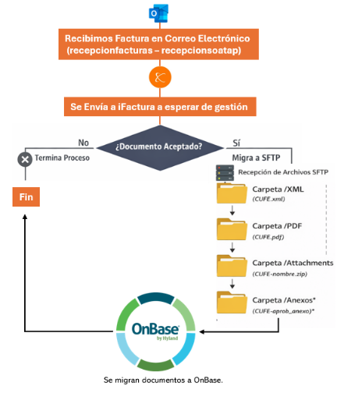
Figura 10. Diagrama de flujo — Procesamiento de adjuntos en recepción OnBase

8. Glosario
Término | Definición
OnBase | Plataforma de gestión de contenido empresarial utilizada para el almacenamiento y procesamiento de documentos electrónicos.
SFTP | Secure File Transfer Protocol. Protocolo de transferencia de archivos seguro utilizado para enviar los adjuntos al servidor del cliente.
CUFE | Código Único de Factura Electrónica. Identificador único asignado por la DIAN a cada documento electrónico.
DIAN | Dirección de Impuestos y Aduanas Nacionales. Entidad gubernamental colombiana que regula la facturación electrónica.
Webhook | Mecanismo de notificación en tiempo real que envía datos a través de una petición HTTP POST cuando ocurre un evento.
URL cifrada | Dirección web codificada que requiere un proceso de descifrado para obtener el enlace real de descarga.
JWT / Token | Credencial de autenticación requerida para consumir los servicios REST de recepción.
ZIP | Formato de archivo comprimido. La normativa DIAN exige que los adjuntos se empaqueten en este formato.

